Кольца силы.

КК говорил о двух кольцах Силы – первом и втором внимании. Я хочу расширить эту тему.
Первое кольцо Силы – это область первого внимания. Для нее характерно состояние внутреннего диалога (ВД).
Второе кольцо Силы – это область второго внимания. Для нее характерно состояние внутреннего безмолвия.
Область действия первого кольца – физическая реальность.
Область действия второго кольца – сновиденная реальность.
Промежуточное состояние между первым и вторым вниманием, реальностью и сном – это область просна, для которой характерно внутренняя тишина.

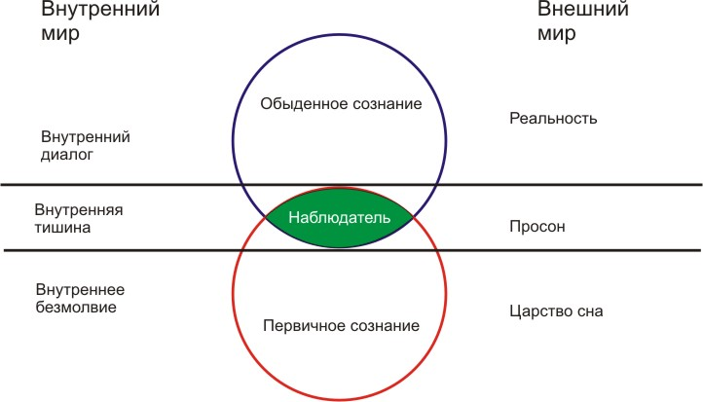
К просоночным состояниям относятся промежуточные состояния между сном и бодрствованием. Подобные состояния возникают при погружении в сон и при выходе из сна. Если в период бодрствования функционирует обыденное сознание, а в период сна первичное, то в просоночном состоянии оба сознания функционируют одновременно (при отходе ко сну обыденное сознание постепенно исчезает, а первичное постепенно проявляется; при пробуждении всё происходит наоборот - первичное постепенно исчезает, а обыденное проявляется) предоставляя человеку уникальные возможности сознательно воздействовать на полевую форму жизни сразу с двух позиций. При этом постепенно затухающее обыденное сознание является проводником, через которого идёт кодирующая информация на первичное сознание.
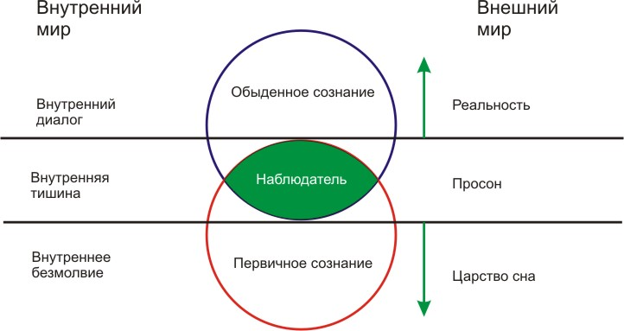
Оказывается, само первичное сознание не может (в большинстве случаев) исправлять возникшие в нём нарушения, ему нужен правильный импульс извне. И вот этот импульс может дать только обыденное сознание. Но вся проблема в том, что в период бодрствования обыденное сознание закрывает собой первичное и посыл импульсов (установок на излечении и т.п.) мало эффективен. Но в просоночном состоянии, когда первичное сознание всё более и более открывается, посыл соответствующих импульсов точно попадает в цель, вызывая желаемые результаты (другими словами, формирование намерения нужно создавать именно в тот момент, когда вас затягивает в сон). По медицинской версии, за счёт снижения притока внешних раздражителей и развивающегося при этом сниженного тонуса коры головного мозга чрезвычайно сильно проявляются репродуктивные особенности центральной нервной системы (что представляет собой следствие от произошедших перемен в первичном сознании). Вот в этом и заключается уникальный целительный механизм просоночных состояний.
"Наблюдатель" - постоянно присутствующая в сознании, обособленная от основных потоков информации внешнего и внутреннего мира область восприятия.

1.разделить области Тоналя и Нагваля. Это подразумевает провести инвентаризацию Тоналя.
2. расширение зоны просна, чтобы охватить большую область обеих колец Силы (сознаний).

Активность коры полушарий головного мозга определяется притоком крови к левому или правому полушарию. Область левого полушария отвечает за область первого внимания или первое кольцо Силы и активно снабжается кровью путем поддержания ВД.
Область правого полушария отвечает за область второго внимания и относится ко второму кольцу Силы. В большинстве случаев активизируется в состоянии сновидения. Мы можем активизировать эту часть сосредоточившись на ней, что увеличит насыщение ее кровью.

Контролируемые сны (КС) – это сознание в теле наблюдателя.
Осознанные сновидения (ОС) – это сознание в теле сновидения (душе).
Физическое тело – оболочка, природный магнетизм то, что удерживает сознание в физической оболочке.
Тело сновидения – оболочка, удерживающая сила – намерение.
Сознание (осознание) – светимость (астральный свет – от astra – звезда).
Возвращение светимости – возможно путем перепросмотра и накопления (техники купания глаза в солнечном/дневном свете, а также и простой лампочки).

Подтверждение этому опыт RavenHeart:
«Что самое классное - возврат к телу как бы подзаряжает сновидение и оно продолжалось очень долго. При "возврате к телу" мышление четкое ясное но сновиденный двойник как бы блекнет. Если я перемещаю внимание на сновиденный двойник полностью - осознание становится ярче но сам двойник "тупеет"))
Таким образом я всю ночь перемещался туда сюда. Что позволило мне четко запомнить все что было и вытащить эту память в реал.)))
Да кстати, в продолжение описания моих перемещений между физ.т. и эн.телом (сновиденный двойник т.н.). Так вот постоянно перемещая внимание я однажды добился интересного эффекта - когда э.т. как бы вспыхнуло изнутри осознанием. Тогда я прочувствовал еще одну разницу - э.т. стало самоосознающимся.. Т.е. я мог невозвращаясь к ф.т. четко все понимать и осознавать на очень высоком уровне, даже выше чем в реале. К сожалению удержать это состояние надолго не удается. Так вот трабла в том что не испытывая этого состояния ранее я даже недумал что мне (э.т.) чего то не хватает. Но в свете этого случая становится понятно что без этого света осознания мое э.т. просто тупая оболочка которой я манипулирую из ф.т. Понимаю кажется очень запутанным но это очень важный момент. Причем именно взгляд из ф.т. позволили мне наблюдать эти трансформации со стороны. После того сновидения я неделю был под впечатлением качества осознания. Причем здесь имеется ввиду не яркость\реальность сновидения, а именно самоосознание в э.т.

Приемы вхождения в просон.
1. Все техники примерно одинаковые. Все зависит от того насколько серьезно к этому относишься (вопрос намерения).
2. Нужно постоянно помнить о своей задаче покорять сны. Сделать это одной из целей своей жизни и постоянно практиковать.
3. Вера. Во что верите – то в и получите в конечном итоге (в конце своих практик).

Т.о., дело не в методе, а в намерении. Намерение стоит на вере и постоянной практике. Анализ своих действий и коррекция дальнейших шагов.

Пространство между снами - ПРОСОН.
Добавлено Silentsoul, 27 Февраль, 2007 - 14:54
Никто не задумывался, что это за загодочное пространство между снами...? Туда обычно выбрасывает, когда один сон сменяется другим. Ты оказываешься в какой-то черной пустоте. Из нее можно попасть в другой сон или вернуться в старый, а еще бывает оказываешься в этом месте перед пробуждением.
Вот к примеру. Вижу сон. Общаюсь с персонажами и демонстрирую им возможности в ОС. Меня почему-то всегда это прикалывает, на публику наверно нравиться работать :) Поднимаю со стола взглядом различные маленькие предметы, заставляю зависать их в воздухе, народу нравится :) И вот мне захотелось, чтобы у меня вместо рук появились огромные клешни как у рака. Но было ощущение, что в тематику сна это никаким боком не вкатывало, кто-то из персонажей даже сказал: "Сначала тебе надо перезагрузиться." Ну и я пошел в перезагрузку. Весь мир моего сновидения замер, а я оказался снаружи своего сна. Вокруг бескрайняя черная пустота, а мой сон это большой шар с прозрачным окошком, через которое я вижу как все внутри зависло, словно на паузу нажали. У меня появляются клешни, и я попадаю обратно в этот сон, на то место с которого оттуда исчез. А в другом сне я рассказывал персонажам, что если сижу спокойно и не пытаюсь во сне ничего менять, то сон продолжается, а если наглею, изображая из семя могущественного мага, то меня может выбросить. И продемонстрировал. Заставил все книги из книжной полки летать по комнате и на несколько секунд оказался нигде. Та же черная пустота. Хотя потом вернулся в тот же сон, на тот же диван где сидел. Интересно. Поделитесь опытом и соображениями, кто эту область исследовал.
Влияние на окружающих
Я столкнулся со странным явлением; стоит войти в осознанное сновидение, если там действуют живые существа, то мое влияние на них становится подавляющим, я нарушаю естественное течение "сценария" где я нахожусь в его контексте, и как бы выпадаю из хода вещей. Я пытаюсь перенаправить сон по своей воле(это легко получается),люди действующие во сне оказываются парализованные моим присутствием, они теряют волю, пугаются и могут действовать только по моим указаниям(что вполне получается),но ситуация быстро исчерпывается - я не знаю что делать с пассивными персонажами и как организовывать собственное развитие сна, приходится предаваться частным вопросам, созерцаниям и т п.Но искушение воспользоваться ситуацией очень велико, у меня возникает ощущение безнаказанности, неподчинение законам по которым живут эти "люди"(включая гравитацию и бессмертие)...Так вот ситуации развития полностью собственной "пьсы" они возможны(в самом полном смысле)?
Меня затуманивает в моменте перехода. Т.е. сознание начинает резко убывать, если удержусь - перехожу, а нет - так всё. Бывает, что сознание начинает (подсознания, будет вернее) начинает искажать действительность. Я стараюсь не заснуть, жду, жду, потом помню, что ждал, перешел,.. но, оказывается это был обычный сон. Т.е. сон, что я типа ночью лежу и стараюсь выйти (или войти) в ОС. Такое дело. Так что не всегда выходит…

